Публичные слушания

11 апреля состоялись публичные слушания по проекту решения Собрания депутатов Каслинского муниципального района «Об утверждении Отчета об исполнении Бюджета Каслинского муниципального района».
В 2018 году в бюджет поступило 1 165 820,5 тыс. рублей, в том числе налоговых и неналоговых доходов от налогоплательщиков - 296 675,3 тыс. рублей.

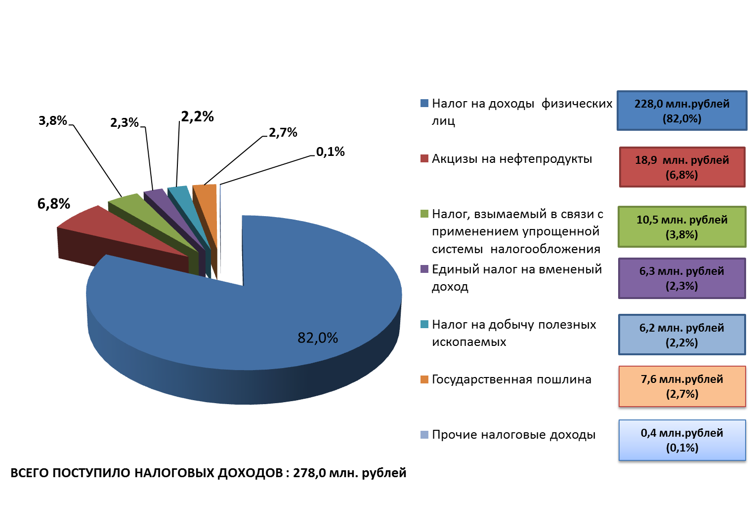
Структура налоговых доходов бюджета Каслинского муниципального района за 2018 год

Исполнен бюджет по расходам на 96,4% в сумме 1 148 436,8 тыс. руб., при плане 1 190 764,7 тыс. руб.

Укрупненная структура расходов бюджета
Каслинского муниципального района в 2018 году
ВСЕГО | 1148436,8
Общегосударственные вопросы | 91460,9
Национальная оборона | 1150,0
Национальная безопасность и правоохранительная деятельность | 19900,5
Национальная экономика | 39139,1
Жилищно-коммунальное хозяйство | 68152,9
Образование | 498140,4
Культура и кинематография | 55203,7
Социальная политика | 295339,4
Физическая культура и спорт | 9227,8
Межбюджетные трансферты | 70722,1

Профицит бюджета Каслинского муниципального района составил 17383,7 тыс. руб. Финансовый год завершен без муниципального долга.

